平成29年7月12日

東北地区大学図書館協議会
各 加 盟 館 館 長 殿

東北地区大学図書館協議会
平成28年度合同研修会担当館
秋田大学附属図書館
館 長 今 野 和 彦
（公印省略）

東北地区大学図書館協議会合同研修会の開催について（案内）

時下ますますご清栄のこととお慶び申し上げます。
さて、平成28年度東北地区大学図書館協議会合同研修会は、下記により
秋田大学を会場として開催することとなりましたので、関係職員の参加についてご配慮くださいますようお願い申し上げます。
なお、平成29年8月4日（金）までに別添申込書により出席者をお知らせください。

記

１ 日 時 平成29年8月25日（金）
13時30分～16時50分（受付は13時00分から）
２ 会 場 秋田大学地方創生センター2号館大セミナー室
３ テーマ 「これからの大学図書館員が進むべき方向を探る
―オープンサイエンスが秘める可能性―」
４ 内 容 開催要項参照
５ 定 員 約50名（参加者多数の場合は調整させていただく場合があります）
６ お申込み・お問い合わせ先
〒010-8502 秋田市手形学園町1番1号
秋田大学附属図書館 利用サービス担当 杉山
TEL：018-889-2282 FAX：018-832-4917
E-MAIL：libriyo@jimu.akita-u.ac.jp
＊申込みは別添「参加申込書」により、E-MAILで申し込み下さい。
申込期限 平成29年8月4日（金）
平成28年度東北地区大学図書館協議会合同研修会要項

- 日 時 ： 平成29年8月25日（金） 13：30～16：50
- 会 場 ： 秋田大学地方創生センター2号館大セミナー室
- テーマ ： これからの大学図書館員が進むべき方向を探る
―オープンサイエンスが秘める可能性―
- 趣 旨 ：
近年、研究成果の利活用への期待が高まっている。学術研究の現場では、論文の「オープンアクセス」から研究データを含む研究成果の公開と保存を行う「オープンサイエンス」へと進みつつある。海外の大学図書館は、機関リポジトリの運営や研究支援の経験を活かして研究データ管理に乗り出している。日本では、技術職員、URAとともに大学図書館職員にデータ管理体制の構築が期待されており、図書館が一定の役割を果たすことが求められている。
本研修では、オープンサイエンスに関する最新動向とそれに携わる人材の育成や産学連携・研究IRを担当されている教員の立場から図書館に期待することについて講演いただき、これからの大学図書館員が目指す方向について考えるための一助としたい。

- 日 程 ：
13：00～13：30 受 付（秋田大学地方創生センター2号館大セミナー室前）
13：30～13：40 開 会
13：40～15：10 講 演 1
演 題 ： 「オープンサイエンスから発想する未来の学術情報流通と
大学図書館」
講 師 ： 池内 有為 客員研究官
（文部科学省科学技術・学術政策研究所）
15：10～15：20 休 憩
15：20～16：20 講 演 2
演 題 ： 「URAから見たオープンサイエンスの未来」
講 師 ： 伊藤 慎一 准教授
（秋田大学産学連携推進機構 総括URA
評価・IRセンター 研究IR部門長）
16：20～16：50 質 疑 応 答
16：50 閉 会

◎ 秋田大学までの案内図（手形キャンパス）
〒010-8502 秋田市手形学園町1番1号
バス 西口12番・手形山大学病院線 秋田大学前下車 （約5分、運賃190円)
徒歩 秋田駅から大学まで約1.3km(駅東口から15分)
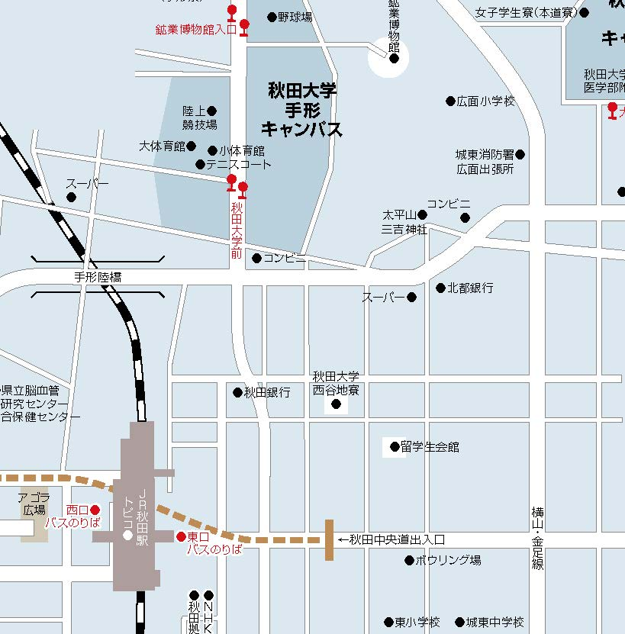

- 秋田大学手形キャンパス案内図
